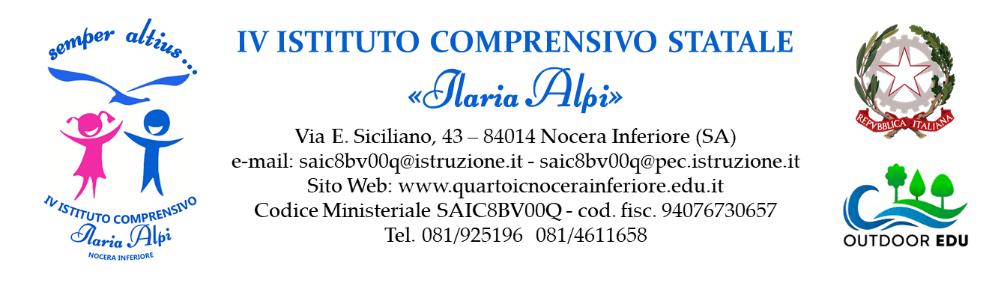

Allegato A (Scuola Primaria)
RELAZIONE SULLA SCELTA E ADOZIONE DEI LIBRI DI TESTO
PER L’ANNO SCOLASTICO 2024/2025

CLASSE __________________ PLESSO ____________________________________
TESTI PROPOSTI PER L’ADOZIONE

Tipologia Testo*

TITOLO

AUTORE/I

EDITORE
COD. ISBN |  |  |  |  |  |  |  |  |  |  |  |  |  | Inserire in ogni colonna la lettera o il numero del codice ISBN
* Il libro della prima classe - Sussidiario - Suss. dei ling. - Suss delle discipl. - Lingua inglese - Religione
RELAZIONE
_______________________________________________________________________________________________________________________________________________________________________________________________________________________________________________________________________________________________________________________________________________________________________________________________________________________________________________________________________________________________________________________________________________________________________________________________________________________________________________________________________________________________________________________________________________________________________________________________________________________________

Nocera Inferiore, ___/ 05/2024 Firma del docente
______________________

